错误一：
从配线表来看，控制交换机（SW1-3，SW1-4）是在10号机柜
从机柜布置图来看，控制交换机（SW1-3，SW1-4）是在10号机柜
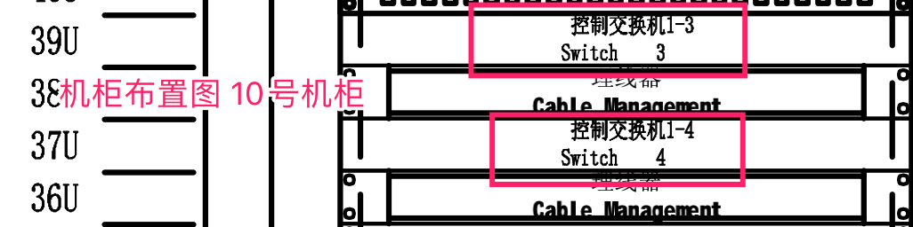
从网络系统图PKC-XT-04来看，10号机柜中不存在交换机。
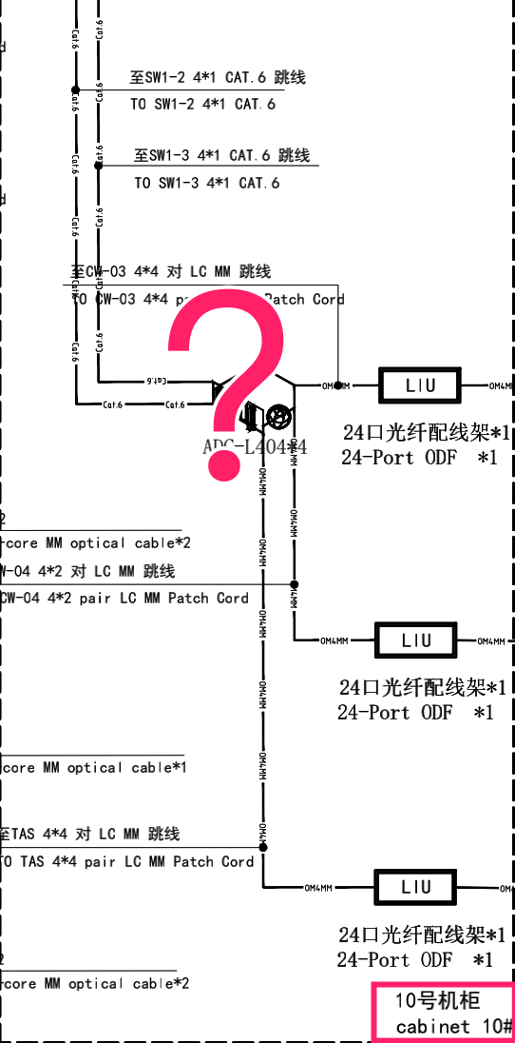

错误二：
在网络系统图中机柜4和机柜9中都存在有SW1-2
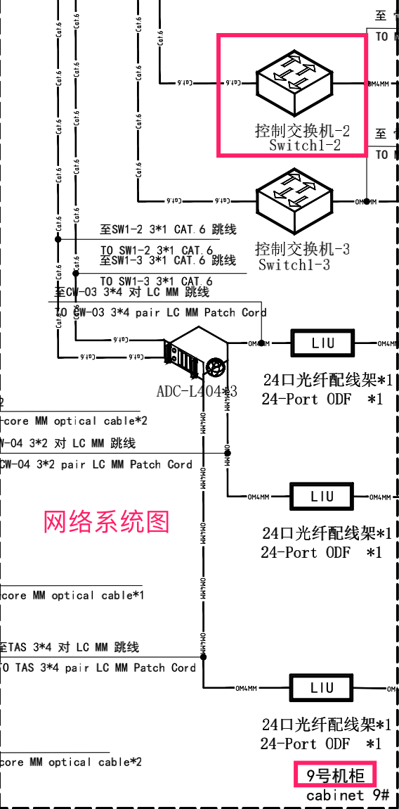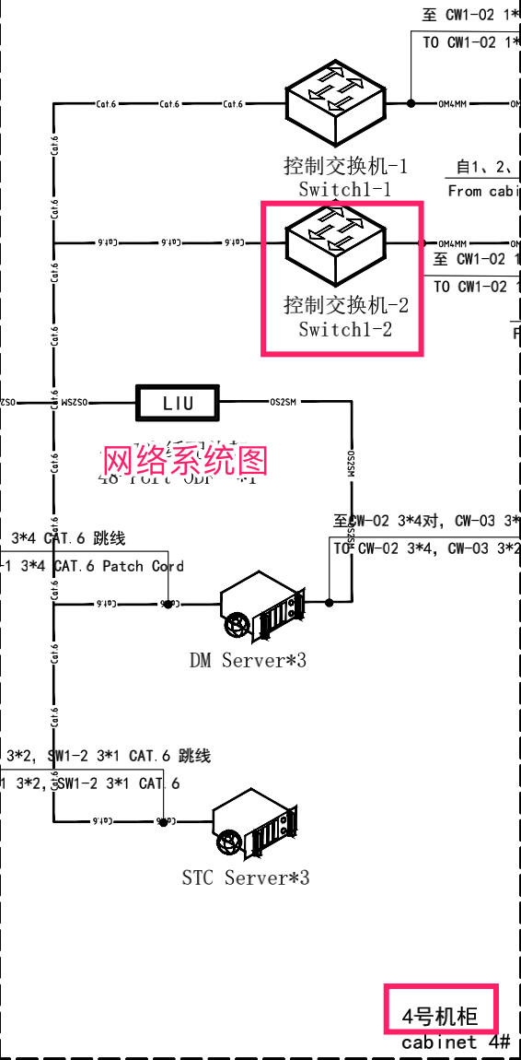

错误三：
从配线表上看来，控制交换机（SW1-5）是在16号机柜
从机柜布置图来看，控制交换机（SW1-5）是在16号机柜
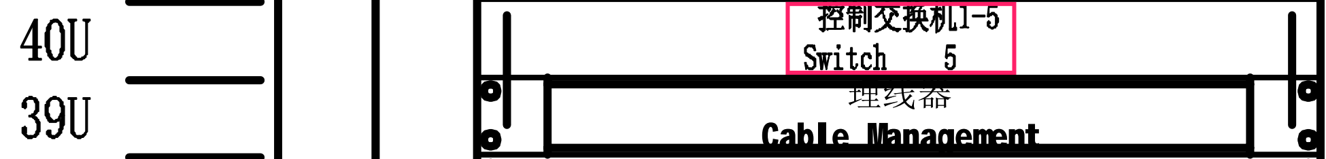
从网络系统图来看，16号机柜中存在的控制交换机是（SW1-4）。
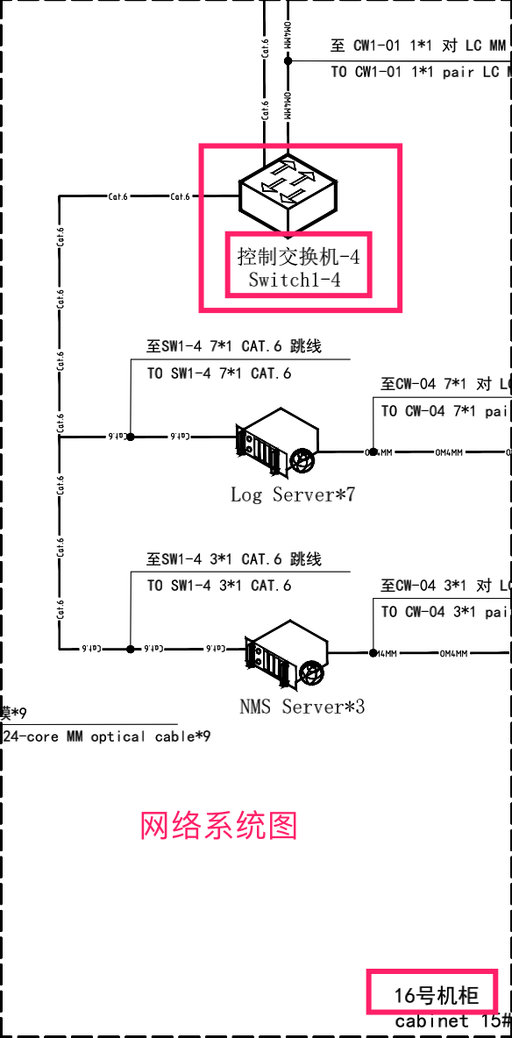

错误四：
从配线表上看来，控制交换机（SW1-6）是在19号机柜
从机柜布置图来看，控制交换机（SW1-6）是在19号机柜
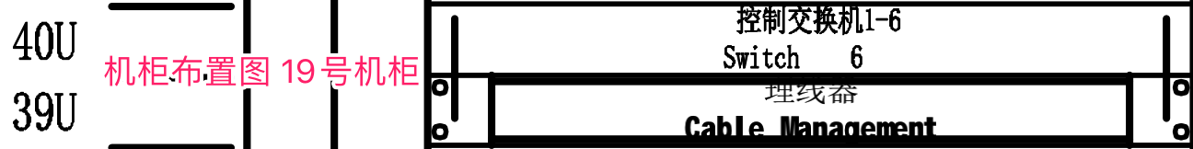
从网络系统图来看，19号机柜中存在的控制交换机是（SW1-5）。

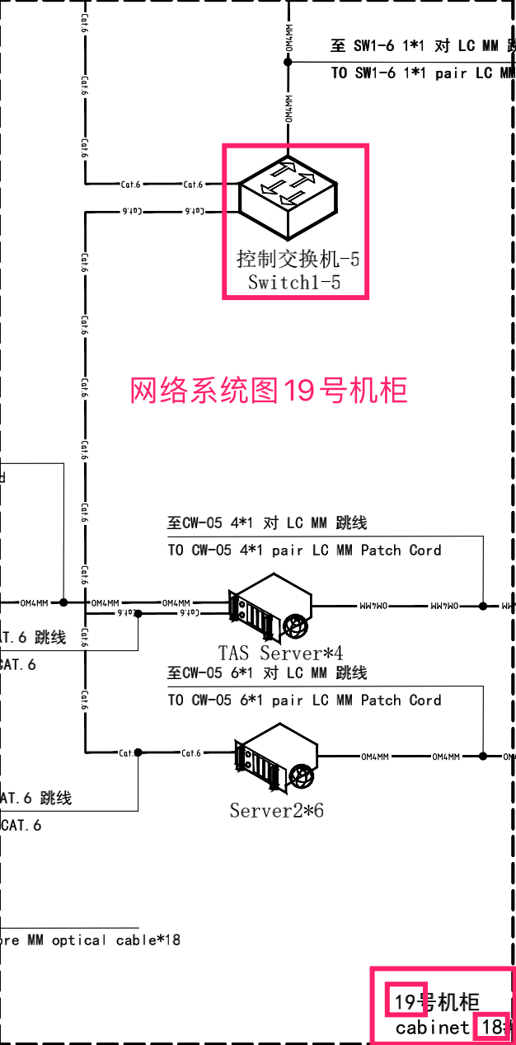

错误五：
从配线表上看来，控制交换机（SW1-7）是在23号机柜
从机柜布置图来看，控制交换机（SW1-7）是在23号机柜
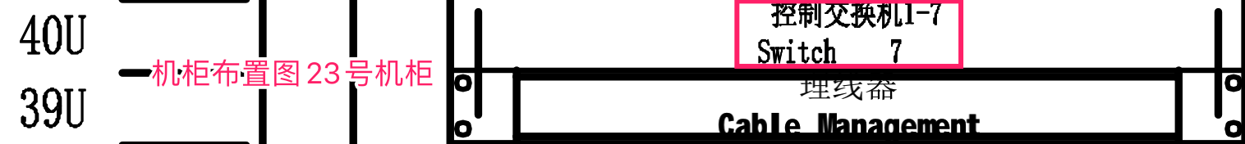
从网络系统图来看，23号机柜中存在的控制交换机是（SW1-6）。
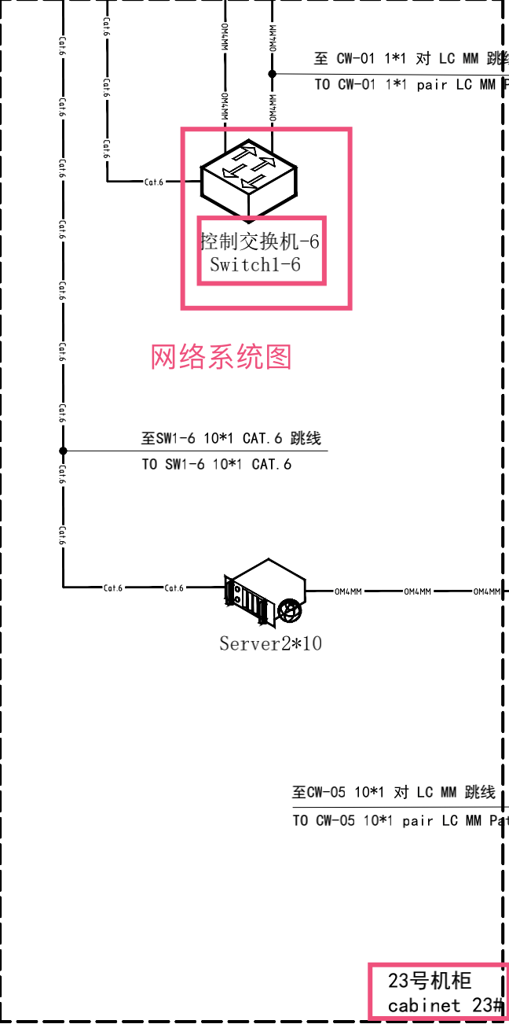

错误六：
从机柜布置图来看，9号机柜，不存在控制交换机；从网络系统图来看，9号机柜中存在的控制交换机是（SW1-5）。
